Web运动社交应用设计文档

1. 设计思路。

不晓得用啥子设计模式，可能就是mvc吧。

大体来说，用户直接访问显示模块的.php文件，php文件根据用户身份生成要显示的内容（可能调用函数模块的相关函数），其他后续可交互行为用jquery+ajax实现，jquery发送get或post请求给函数模块的.php文件，这些函数模块的.php访问数据库并完成某种操作，给出回应，jquery根据response更改相应显示的元素。

先看一下结构图（也可见“设计图.pdf”）。

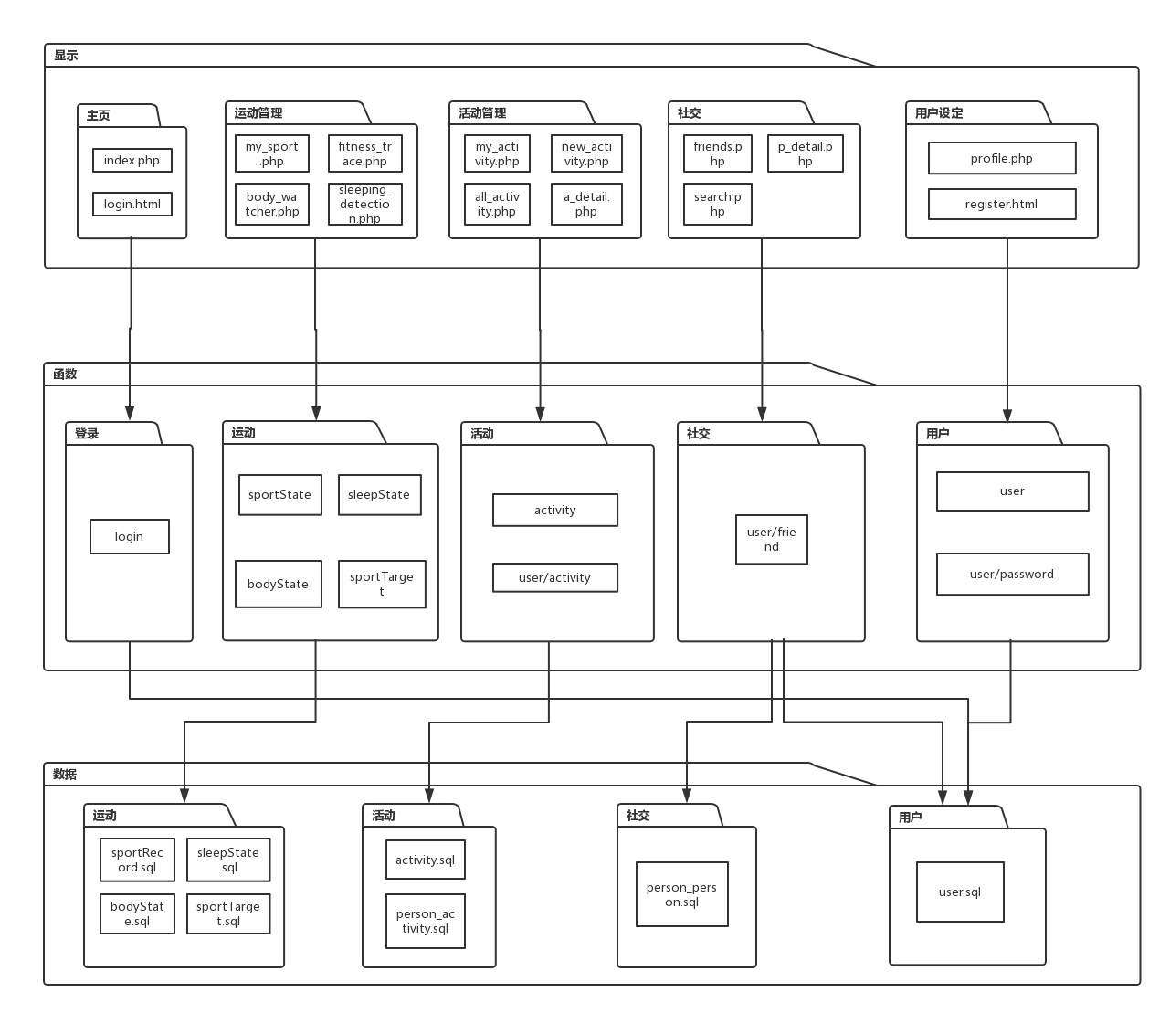

PS：用户先访问login.html，输入账号、密码并提交到login.php，login.php建立session。登出时删除session。显示模块的各个.php文件一开始就检查session是否设置，如果设置，就根据session中的用户id获取信息输出对应界面，否则跳转到login.html。

1. 显示模块详细说明

各.php文件一开始输出的静态信息就不多说了，详情请参见html5原型。主要对各个界面用到ajax的可交互元素说明一下。

|  |  |  |
| --- | --- | --- |
| login.html | | |
| 登陆页面 | | |
| url | login.html | |
| 主要元素 | userId |  |
| userPassword |  |
| submit | 提交到/login |

|  |  |  |
| --- | --- | --- |
| index.php | | |
| 我的主页，主要显示运动总量、活动数、排名情况 | | |
| url | view/main/index.php | |
| 主要元素 | steps | 步数，<a>，至view/sport/my_sport.php |
| miles | 距离，同上 |
| calorie | 卡路里，同上 |
| activityCount | 活动数，<a>，至view/activity/my_activity.php |
| Rank | 朋友圈排名，<a>，至view/social_club/friends.php |

|  |  |  |
| --- | --- | --- |
| my_sport.php | | |
| 显示我的总运动情况 | | |
| url | view/sport/my_sport.php | |
| 主要元素 | 步数、距离、卡路里、运动天数总量统计 | 静态文字 |
| chart_sport_state | 总运动步数的折线图，可按三天、一周、一月来设置，查看一段时间内每天运动量的变化，默认显示三天内 |
| button_set_interval | Radiobutton,设置时间间隔的，默认选择三天。一旦改变，jquery就发送get请求到/SportState，获得该时间间隔内每天的步数，并设置chart_sport_state显示新折线图 |

|  |  |  |
| --- | --- | --- |
| body_watcher.php | | |
| 显示体重变化折线图，可设置最新体重 | | |
| url | view/sport/body_watcher.php | |
| 主要元素 | body_height | 输入，身高 |
| body_weight | 输入，体重 |
| submit | 提交post到/BodyState |
| Chart_body_state | 体重变化折线图 |

|  |  |  |
| --- | --- | --- |
| fitness_trace.php | | |
| 运动追踪，可设置本月步数目标 | | |
| url | view/sport/fitness_trace.php | |
| 主要元素 | target | 本月步数目标，输入框 |
| submit | 设置本月步数目标，提交put到/sportTarget |
| 本月实际运动总量 |  |

|  |  |  |
| --- | --- | --- |
| sleeping_detection.php | | |
| 睡眠情况查看 | | |
| url | view/sport/sleeping_detection.php | |
| 主要元素 | 睡眠时长、有效睡眠时间、睡眠效率 | 纯文本 |
| sleeping_state_by_date | 日期选择框，默认为最后一条睡眠记录数据的日期。一旦改变，jquery发送get请求到/sleepState，返回该日期的睡眠数据，若无则空。Jquery根据返回的数据重新设置显示睡眠信息。 |

|  |  |  |
| --- | --- | --- |
| my_activity.php | | |
| 显示我创建的活动，参加的活动 | | |
| url | view/activity/my_activity.php | |
| 主要元素 | 创建的活动列表 | <a>，点击可查看详细内容 |
| 参加的活动列表 | 同上 |

|  |  |  |
| --- | --- | --- |
| all_activity.php | | |
| 显示所有活动列表 | | |
| url | view/activity/all_activity.php | |
| 主要元素 | 所有活动列表 | 同上 |

|  |  |  |
| --- | --- | --- |
| a_detail.php | | |
| 显示活动详细界面 | | |
| url | view/activity/a_detail.php | |
| 主要元素 | a_name | 活动名，文本 |
| a_description | 描述，文本 |
| a_start_dtae | 开始日期 |
| a_end_date | 结束日期 |
| 参与者及成绩 | 列表 |
| button_join（仅当未参加该activity时显示，与下面两个一起，同一时间只会有一个显示） | 参加activity，提交post请求到/user/activity |
| button_quit(仅当参加了该activity时显示) | 退出该activity，提交delete请求到/user/activity |
| button_delete(仅当该activity是用户本人创建时显示) | 删除该activity，提交delete请求到/activity |

|  |  |  |
| --- | --- | --- |
| new_activity.php | | |
| 创建活动的界面 | | |
| url | view/activity/new_activity.php | |
| 主要元素 | a_name | 活动名，输入框 |
| a_description | 描述，输入框 |
| a_start_dtae | 开始日期，输入框 |
| a_end_date | 结束日期，输入框 |
| button_create | 创建activity，提交post请求到/activity |

|  |  |  |
| --- | --- | --- |
| friends.php | | |
| 朋友列表 | | |
| url | view/social_club/friends.php | |
| 主要元素 | your_rank | 本月朋友圈排名 |
| 朋友们 | 列表，点击可查看详细信息 |

|  |  |  |
| --- | --- | --- |
| search.php | | |
| 用户搜索 | | |
| url | view/social_club/search.php | |
| 主要元素 | search | 搜索框，输入名称，按名称查找用户，提交get到/user?search=? |
| 结果列表 | 初始为空 |

|  |  |  |
| --- | --- | --- |
| p_detail.php | | |
| 用户详细界面 | | |
| url | view/social_club/p_detail.php | |
| 主要元素 | portrait | 头像 |
| p_id | 用户id |
| p_name | 用户名 |
| p_description | 用户个性签名 |
| button_make_friends（仅当该用户还不是你的好友） | 加为好友，提交post到/friend |
| button_break_up（仅当该用户已是你的好友） | 解除好友，提交delete请求到/friend |

|  |  |  |
| --- | --- | --- |
| profile.php | | |
| 用户设定 | | |
| url | view/user/profile.php | |
| 主要元素 | p_id | 用户id，文本，不可更改 |
| p_name | 用户名，输入框 |
| p_description | 用户描述，文本框 |
| submit | 保存更改，提交put到/user |
| password_old | 旧密码 |
| password_new | 新密码 |
| button_change_password | 更改密码，提交put到func/user/password |

|  |  |  |
| --- | --- | --- |
| register.html | | |
| 用户注册 | | |
| url | view/social_club/register.html | |
| 主要元素 | p_id | 用户id |
| p_name | 用户名 |
|  | password | 密码 |
|  | button_register | 提交post到/user |

1. restful接口API

|  |  |
| --- | --- |
| login | |
| 访问方法 | post |
| 参数 | {  “user_id”: “bgf14”,  “user_password”: “1234567890”  } |
| 返回值 | {  “status”: “OK”,  “detail”: “successfully login”  } |

|  |  |
| --- | --- |
| sportState | |
| 访问方法 | get |
| 参数 | {  “user_id”: “bgf14”,  “start”: “2016-09-10”  “days”: 5  } |
| 返回值 | {  “status”: “OK”,  “detail”:null,  “data”:{  “steps”:[5303,5534,8863,4793,1392],  “miles”:[5.2,5.1,8.5,4.6,1.2],  “calorie”:[60.4,30.8,53.4,78.8,20.7],  “date”:[“2016-09-10”, “2016-09-11”, “2016-09-12”, “2016-09-13”, “2016-09-14”]  }  } |

|  |  |
| --- | --- |
| sportState | |
| 访问方法 | post |
| 参数 | {  “user_id”: “bgf14”,  “date”: “2016-09-10”,  “steps”:5303,  “miles”:5.2,  “calorie”:60.4  } |
| 返回值 | {  “status”: “OK”,  “detail”: “update successfully”  } |

|  |  |
| --- | --- |
| bodyState | |
| 访问方法 | get |
| 参数 | {  “user_id”: “bgf14”  } |
| 返回值 | {  “status”: “OK”,  “detail”: “update successfully”,  “data”: {  “user_id”: “bgf14”,  “height”:1.83,  “weight”:85.3,  “date”: “2016-09-10”  }  } |

|  |  |
| --- | --- |
| bodyState | |
| 访问方法 | post |
| 参数 | {  “user_id”: “bgf14”,  “height”:1.83,  “weight”:85.3,  “date”: “2016-09-10”  } |
| 返回值 | {  “status”: “OK”,  “detail”: “update successfully”  } |

|  |  |
| --- | --- |
| sleepState | |
| 访问方法 | get |
| 参数 | {  “user_id”: “bgf14”,  “date”: “2016-09-10”  } |
| 返回值 | {  “status”: “OK”,  “detail”:null,  “data”:{  “total_sleep_min”:400,  “deep_sleep_min”:280,  “light_sleep_min”:120,  “sleep_efficiency”:0.7  }  } |

|  |  |
| --- | --- |
| sleepState | |
| 访问方法 | post |
| 参数 | {  “user_id”: “bgf14”,  “date”: “2016-09-10”,  “total_sleep_min”:400,  “deep_sleep_min”:280,  “light_sleep_min”:120,  “sleep_efficiency”:0.7  } |
| 返回值 | {  “status”: “OK”,  “detail”:“update successfully”  } |

|  |  |
| --- | --- |
| sportTarget | |
| 访问方法 | get |
| 参数 | {  “user_id”: “bgf14”  } |
| 返回值 | {  “status”: “OK”,  “detail”:null,  “data”: {  “user_id”: “bgf14”,  “steps_target”:80000,  “miles_target”:89,  “calorie_target”:900.3  }  } |

|  |  |
| --- | --- |
| sportTarget.php | |
| 访问方法 | put |
| 参数 | {  “user_id”: “bgf14”,  “steps_target”:80000,  “miles_target”:89,  “calorie_target”:900.3  } |
| 返回值 | {  “status”: “OK”,  “detail”:null  } |

|  |  |
| --- | --- |
| activity | |
| 访问方法 | get |
| 参数 | {  “user_id”: “bgf14”,  “activity_id”: 788930  } |
| 返回值 | {  “status”: “OK”,  “detail”: “get successfully”,  “data”: {  “creator_id”: “bgf14”,  “activity_name”: “大家一起来！”,  “activity_description”: “快乐运动，天天向上！”,  “date_start”: “2016-09-05”,  “date_end”: “2016-09-09”,  “participant_by_order”:[“bgf14”, “cjh14”, “axy14”, “cxy14”]  }  } |

|  |  |
| --- | --- |
| activity | |
| 访问方法 | post |
| 参数 | {  “user_id”: “bgf14”,  “activity_name”: “大家一起来！”,  “activity_description”: “快乐运动，天天向上！”,  “date_start”: “2016-09-05”,  “date_end”: “2016-09-09”  } |
| 返回值 | {  “status”: “OK”,  “detail”: “create successfully”  } |

|  |  |
| --- | --- |
| activity | |
| 访问方法 | delete |
| 参数 | {  “user_id”: “bgf14”,  “activity_id”: 788930  } |
| 返回值 | {  “status”: “OK”,  “detail”: “delete successfully”  } |

|  |  |
| --- | --- |
| user/activity | |
| 访问方法 | post |
| 参数 | {  “user_id”: “bgf14”,  “activity_id”: 788930  } |
| 返回值 | {  “status”: “OK”,  “detail”: “join successfully!”  } |

|  |  |
| --- | --- |
| User/activity | |
| 访问方法 | delete |
| 参数 | {  “user_id”: “bgf14”,  “activity_id”: 788930  } |
| 返回值 | {  “status”: “OK”,  “detail”: “quit successfully”  } |

|  |  |
| --- | --- |
| user/friend | |
| 访问方法 | post |
| 参数 | {  “user_id”: “bgf14”,  “person_id”: “axy14”  } |
| 返回值 | {  “status”: “OK”,  “detail”: “make frriends successfully”  } |

|  |  |
| --- | --- |
| user/friend | |
| 访问方法 | delete |
| 参数 | {  “user_id”: “bgf14”,  “person_id”: “axy14”  } |
| 返回值 | {  “status”: “OK”,  “detail”: “you guys break up!”  } |

|  |  |
| --- | --- |
| user | |
| 访问方法 | get |
| 参数 | {  “user_id”: “cjh14”  } |
| 返回值 | {  “status”: “OK”,  “detail”: “change successfully”,  “data”: {  “user_id”: “cjh14”,  “user_name”: “艾可艾克+++”,  “user_description”: null,  “activities_created”:[{“activity_id”:733980, “activity_name”: “大家一起来！”}]，  “activities_joined”:[],  “firends”:[{“user_id”: “axy14”, “user_name”: “bastilashan”},{“user_id”: “cjh14”, “user_name”: “艾可艾克”}]  }  } |

|  |  |
| --- | --- |
| user | |
| 访问方法 | post |
| 参数 | {  “user_id”: “cjh14”,  “user_name”: “艾可艾克”,  “password”: “1234567890”  } |
| 返回值 | {  “status”: “OK”,  “detail”:null  } |

|  |  |
| --- | --- |
| user/assword | |
| 访问方法 | post |
| 参数 | {  “user_id”: “cjh14”,  “password_old”: “8888888”,  “password_new”: “1234567890”  } |
| 返回值 | {  “status”: “OK”,  “detail”: “change successfully”  } |

|  |  |
| --- | --- |
| user | |
| 访问方法 | put |
| 参数 | {  “user_id”: “cjh14”,  “user_name”: “艾可艾克+++”,  “user_description”: null  } |
| 返回值 | {  “status”: “OK”,  “detail”: “change successfully”  } |

1. 数据模块

数据表定义还未确定，请待后续。